ЭТО СЧАСТЬЕ – ПУТЬ ДОМОЙ!

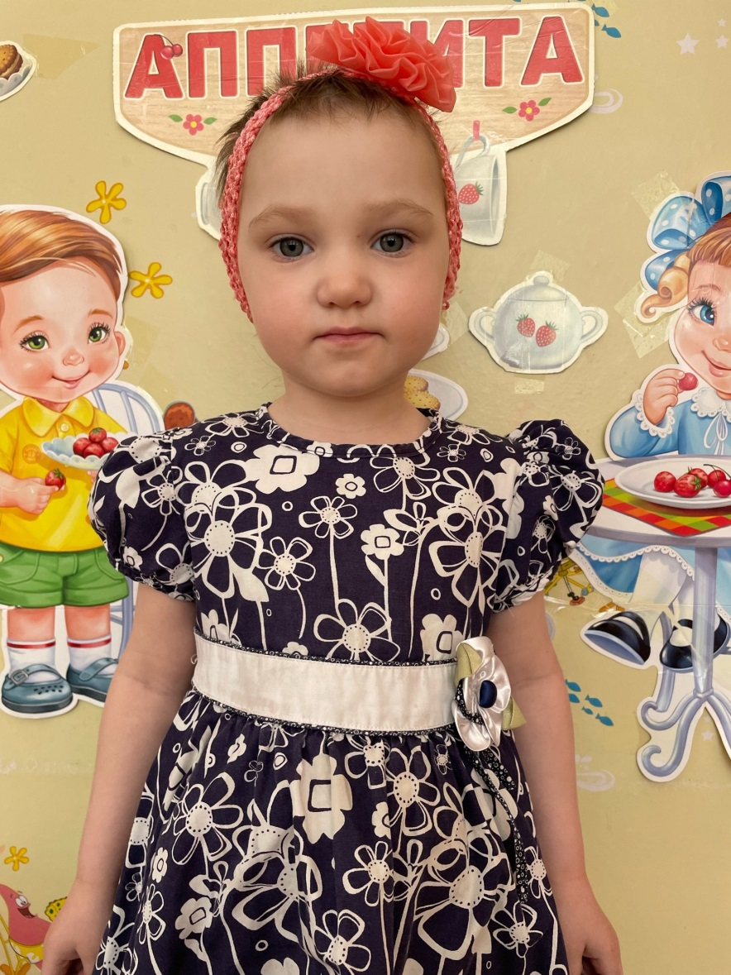

Анна

родилась в 2016 году,
доброжелательная, общительная, заботливая, веселая, активная девочка, имеет старших и младшую сестер

По вопросу приема ребенка в семью обращаться в отдел опеки и попечительства администрации муниципального района «Карымский район» по адресу: п. Карымское, ул. Верхняя, д.35

